اكتب الوقت :
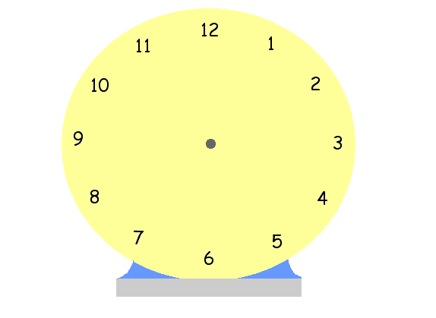

عمل الطالب : سالم راشد
اكتب الوقت :
عمل الطالب : سالم راشد

